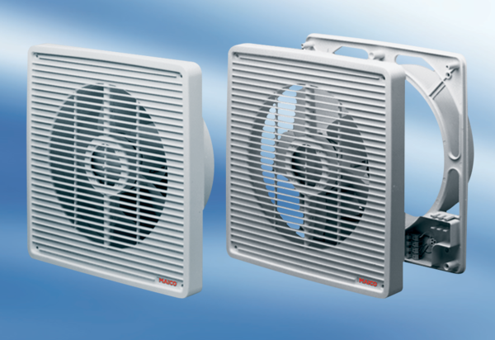Внутристенный вентилятор ET 25Комплект поставки: 1 штукАссортимент: C
Номер артикула: 0081.0502Изготовитель: MAICO

